Arbeitsblatt: Das Recht am eigenen Bild

Was ist ein Werk und was ist ein Urheber?
Fotos, gemalte Bilder, Skulpturen, Texte, Skizzen, Pläne, Musikstücke, Filme u.v.m. sind Werke und haben einen Urheber, d.h. eine Person, die etwas erstellt bzw. geschaffen hat.
Führen Sie bitte folgende Sätze richtig zu Ende und markieren Sie alle richtigen Lösungen mit einem x oder mit einer Farbe. Es gibt immer nur eine richtige Antwort!
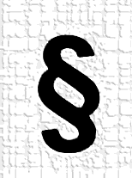
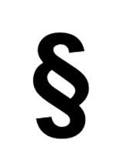
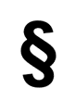
- Ein Werk ist
- ein Foto, Bild, Text, Film o. ä.
- ein Gesetzestext
- ein Blumenstrauß
- Der Mensch, der das Werk gemacht hat, ist ein/e
- Werkmacher/in
- Urheber/in
- Urwerker/in

- Wenn Sie ein schönes Foto machen, dann sind auch Sie ein Urheber/eine Urheberin. Ihr Foto ist dann
- signiert

- geschützt
- patentiert
- Dieser Schutz ist sogar gesetzlich geregelt. Es ist ein Persönlichkeitsrecht und heißt
- Fotoschutzrecht
- Werkschutzrecht
- Urheberrecht
LÖSUNG: Nr.1: Foto; Nr. 2: Urheber; Nr. 3: geschützt; Nr. 4: Urheberrecht

